**bel.ru**

**Гроза надвигается на Белгородскую область**

Сегодня, 15:25

**13 августа на территории региона обещают кратковременные дожди с грозами. При этом жаркая погода сохранится. Прогноз опубликовало региональное ГУ МЧС.**

Сюжет

[Погода](https://bel.ru/tags/pogoda)

В субботу в Белгородской области будут кратковременные дожди с грозами. Жаркая погода при этом сохранится. В ночное время синоптики обещают 18–23 ˚С. Днём воздух прогреется до 29–34 ˚С.

Ночью в Белгороде облачно и без осадков. Температура опустится до 21 ˚С. Осадков не предвидится и днём. Потеплеет до 31 ˚С. В воскресенье, 14 августа, ночью пройдёт дождь. В светлое время суток синоптики осадков не предсказывают.

Следующая неделя начнётся с ночных дождей. Жара областной центр не покинет. Температура в дневное время не опустится ниже 30 ˚С.

[**https://bel.ru/news/2022-08-12/groza-nadvigaetsya-na-belgorodskuyu-oblast-1181728**](https://bel.ru/news/2022-08-12/groza-nadvigaetsya-na-belgorodskuyu-oblast-1181728)

# «Газель» многодетной семьи попала в ДТП с КамАЗом в Белгороде

Сегодня, 11:58

Фото: УМВД России по Белгородской области

## Трое детей пострадали в аварии в Белгороде

**Авария произошла на улице Рабочей 12 августа. Пострадали пять человек, среди них — трое детей. Наиболее серьёзные травмы получила женщина — пассажир «Газели». На месте ДТП работают автоинспекторы, движение здесь организовано по одной полосе, сообщили в МВД.**

Сюжет

[Новости Белгорода](https://bel.ru/tags/novosti-belgoroda)

В районе дома № 18 на улице Рабочей в Белгороде столкнулись «Газель» и КамАЗ. Произошло ДТП 12 августа в 09:35. Пострадали пять человек, трое из них — дети.

В «Газели» ехала многодетная семья. По предварительным данным, 31-летний водитель не выдержал дистанцию до двигавшегося впереди грузовика, что и привело к аварии.

Наиболее серьёзные травмы получила 30-летняя женщина-пассажир «Газели». Пострадали также её 31-летний муж-водитель и дети — две семилетние и одна пятилетняя девочки. Угрозы жизни для маленьких пассажиров нет.

На месте аварии работают автоинспекторы. Движение на участке организовано по одной полосе.

На этой неделе в Старом Осколе, напомним, автомобиль Chevrolet [въехал в опору ЛЭП](https://bel.ru/news/2022-08-10/v-starom-oskole-po-vine-avtomobilistki-postradala-eyo-chetyryohletnyaya-passazhirka-1115592). Пострадали пассажирки — 47-летняя женщина и четырёхлетняя девочка. Как оказалось, автомобилистка села за руль выпившей.

[**https://bel.ru/news/2022-08-12/gazel-mnogodetnoy-semi-popala-v-dtp-s-kamazom-v-belgorode-1181662**](https://bel.ru/news/2022-08-12/gazel-mnogodetnoy-semi-popala-v-dtp-s-kamazom-v-belgorode-1181662)

**belnovosti.ru**

В Белгородской области выходные будут жаркими

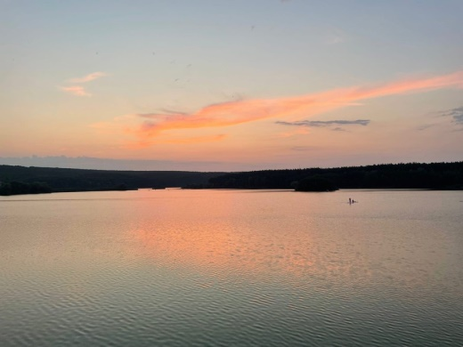

Фото: Дарья Ситкова

**Однако 13 и 14 августа на территории региона могут пройти небольшие кратковременные дожди**

По данным белгородских синоптиков, на территории региона, **13 августа** ожидается переменная облачность. Местами кратковременные дожди с грозами. Ветер восточный ночью 5–10 м/с, днем 8–13 м/с, местами порывы до 15 м/с. Температура воздуха ночью 18–23˚ тепла, днем 29–34˚ тепла.

В Белгороде ночью обещают 20–22˚ тепла, днем 30–32˚ тепла.

**В воскресенье, 14 августа** прогнозируется переменная облачность. Ночью местами небольшой дождь. Днем без существенных осадков. Ветер восточный ночью 6–11 м/с, местами порывы до 15 м/с, днем 8–13 м/с. Температура воздуха ночью 18–23˚ тепла, днем 29–34˚ тепла.

В Белгороде температура воздуха ночью 21–23˚ тепла, днем 31–33˚ тепла.

[**https://www.belnovosti.ru/111761.html#**](https://www.belnovosti.ru/111761.html#)

В Белгороде многодетная семья на «Газели» попала в аварию с КамАЗом

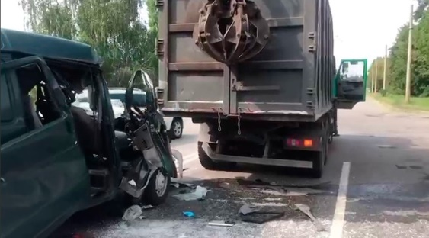Фото: https://31.мвд.рф/

**Серьёзные травмы получила молодая мать троих детей**

Об этом сообщает пресс-служба УМВД России по Белгородской области. Авария произошла 12 августа около 9:35 на улице Рабочей, в районе дома 18.

31-летний водитель «Газели», на высокой скорости врезался во впереди едущий КамАЗ с 30-летним мужчиной за рулём.

В результате ДТП пострадали пассажиры «Газели»: мужчина 1963 года рождения, 30-летняя женщина и трое детей – две 7-летние и одна 5-летняя девочки.

В УМВД отметили, что угрозы жизни детей нет, им оказывают медицинскую помощь. Наиболее серьезные травмы получила молодая женщина , которая находилась на переднем пассажирском сиденье.

На месте ДТП работают сотрудники ГИБДД. Проезд открыт только по одной полосе.

**bel.kp.ru**

В Белгородской области в столкновении мотоцикла с мопедом телесные повреждения получили три человека

Один из них – 16 летний юноша

Алексей СЕРГУНИН

ПОДЕЛИТЬСЯ

Оба участники ДТП не имели водительских прав.

Фото: пресс-служба УМВД России по Белгородской области.

По предварительным данным, 11 августа, в 23:30 18-летний водитель, управляя мотоциклом «ИЖ Планета-5» без государственных регистрационных знаков, не имея права управления, ехал в сторону села Борисово. Он столкнулся с движущемся во встречном направлении по средине проезжей части дороги мопедом «Браво 15 ОСС» без государственных регистрационных знаков под управлением 29-летнего водителя, ранее лишенного прав за нетрезвое состояние. В результате ДТП оба водителя и 16-летний пассажир мотоцикла получили телесные повреждения. Об этом информирует пресс-служба УМВД России по Белгородской области.

Как сообщалось ранее, в Белгороде в столкновении «КамАЗа» и «Газели» пострадали три ребенка.

<https://www.bel.kp.ru/online/news/4872801/>

13 августа в Белгородской области пройдут дожди с грозами

Воздух прогреется до +34 градусов

Спасатели обращают внимание белгородцев на соблюдение требований пожарной безопасности.

Фото: Алексей СЕРГУНИН

По данным белгородских синоптиков, на территории региона, 13 августа ожидается переменная облачность. Местами кратковременные дожди с грозами. Ветер восточный, ночью 5-10 м/с, днем 8-13 м/с, местами порывы до 15 м/с.

Температура воздуха ночью 18-23 градуса тепла, днем +29+34 градуса. В Белгороде ночью обещают 20-22 градуса выше ноля, днем +30+32 градуса.

Главное управление МЧС России по Белгородской области рекомендует жителям региона носить легкую, свободную одежду из натуральных тканей и носить с собой бутылочку с водой. В период максимальной солнечной активности - с 11 до 17 часов, старайтесь не находиться на улице долгое время.

Спасатели обращают внимание белгородцев на соблюдение требований пожарной безопасности: не разводите костры в лесу, не сжигайте мусор, траву на приусадебных участках, вблизи лесных массивов, не бросайте непогашенную сигарету, спички в траву. Помните что любой источник огня, в том числе и сигарета, выброшенная из окна автомобиля, приводит к возгоранию высохшей травы.

В случае происшествия звоните по телефону Службы спасения "112". Единый телефон доверия Главного управления МЧС России по Белгородской области - 39-99-99.

<https://www.bel.kp.ru/online/news/4872786/>

bel.aif.ru

**В Белгороде в ДТП пострадала многодетная семья**

[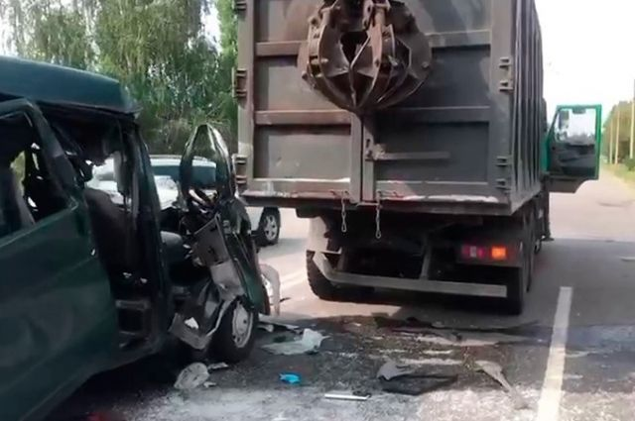](https://aif-s3.aif.ru/images/028/920/c14bac5900a70338335219eb3ef7fb26.jpg)

пресс-служба ГУМВД по Белгородской области

Белгород , 12 августа - АиФ Белгород.

В Белгороде в ДТП на улице Рабочая пострадала многодетная семья, двое взрослых и трое несовершеннолетних, сообщает пресс-служба УМВД по области.

По данным ведомства, 31-летний водитель «Газели» ехал слишком быстро, из-за чего не выдержал дистанцию, и врезался во впереди движущийся «КамАЗ». В результате аварии пассажиры «Газели» пострадали — 59-летний мужчина, 30-летняя женщина, а также трое несовершеннолетних — две 7-летние и одна 5-летняя девочки.

Угрозы жизни детей нет, их осматривают медики. Наиболее серьезные травмы получила жена водителя, 30-летняя женщина, она ехала на пассажирском сидении, сообщают в УМВД.

На месте работает следственно-оперативная группа и сотрудники ГИБДД. Движение на улице происходит только на одной полосе.

<https://bel.aif.ru/incidents/dtp/v_belgorode_v_dtp_postradala_mnogodetnaya_semya>

**belpressa.ru**

**В Белгородской области в двух ДТП с мотоциклами пострадали 4 человека**

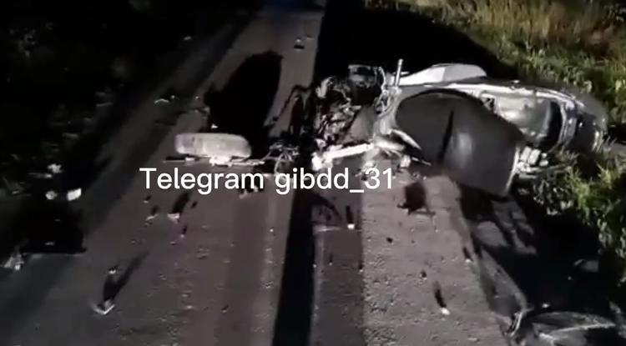Фото: t.me/gibdd_31

**Аварии произошли 11 августа в Губкинском и Валуйском округах.**

По сообщению пресс-службы УГИБДД региона, авария в губкинском селе Архангельском произошла в 21:00 на ул. Центральной.

38-летний водитель мотоцикла «Балтмоторс-S1» не справился с управлением, съехал в кювет и перевернулся. Мужчина получил тяжёлые травмы, у него взяли кровь на экспертизу.

Другая авария случилась в 23:30 в валуйском селе Борисово. 18-летний парень на «Иж Планета-5» без госрегистрации и прав столкнулся на встречке с мопедом «Браво-15осс», 29-летний водитель которого был лишён прав за пьяное вождение и также ехал без государственных знаков.

Оба водителя и 16-летний пассажир мотоцикла получили травмы.

[**https://www.belpressa.ru/type/news/45325.html**](https://www.belpressa.ru/type/news/45325.html)

**В Белгороде после столкновения «Газели» и КамАЗа пострадали 5 человек**

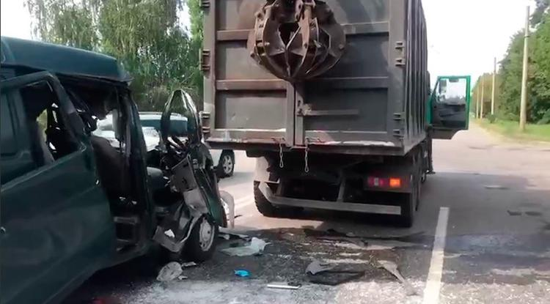Фото: пресс-служба УМВД по Белгородской области

**ДТП произошло сегодня, 12 августа, около 9:35 на ул. Рабочей.**

По предварительным данным, 31-летний водитель «Газели» ехал на высокой скорости, не справился с управлением и врезался в едущий впереди КамАЗ с 30-летним мужчиной за рулём.

В результате пострадали пассажиры «Газели»: мужчина 1963 г. р., женщина 1992 г. р. и трое детей – две 7-летние и одна 5-летняя девочки.

Как сообщили в пресс-службе УМВД по Белгородской области, угрозы жизни детей нет, с ними работают медики.

Серьёзные травмы получила жена водителя «Газели», которая ехала на переднем сидении.

<https://www.belpressa.ru/45321.html>

**belgorodtv.ru**

**В аварии в Белгороде пострадали 5 человек**

[12.08.2022](https://belgorodtv.ru/?m=202208)

Сегодня около 9 часов 35 минут на улице Рабочая столкнулись «Газель» и КамАЗ. Пострадали 5 человек, в том числе 3 несовершеннолетних. Угрозы жизни детей нет, с ними работают медики.

Как сообщили в пресс-службе УМВД России по Белгородской области, по предварительным данным, 31-летний водитель «Газели» не выдержал дистанцию до КамАЗа, под управлением 30-летнего водителя. В результате ДТП пострадали пассажиры «Газели»: мужчина 1963 г. р., молодая женщина 1992 г. р., а также трое несовершеннолетних – 2 девочки по 7 лет и одна 5 лет.

Серьезные травмы получила молодая женщина – жена водителя, которая находилась на переднем пассажирском сиденье.

Сейчас на месте работает следственно-оперативная группа.

[**https://belgorodtv.ru/?p=247635**](https://belgorodtv.ru/?p=247635)

**mchsrf.ru**

Полезные уроки от сoтрудников спасательного ведомства

Продолжительные летние каникулы – время, когда родители стараются найти лучшее место для отдыха своего ребенка. Чаще всего выбор падает на детские оздоровительные учреждения, где дети могут не только укрепить здоровье, но и получить массу позитивных эмоций. Но чтобы отдых запомнился только с лучшей стороны, школьникам не стоит забывать о правилах безопасности.

По традиции, во всех летних оздоровительных лагерях Белгородской области сотрудники Главного управления [МЧС России по Белгородской области](http://mchsrf.ru/region/16.html) проводят акции, направленные обеспечение безопасности детей.

Накануне в детском оздоровительном центре "Орбита" Чернянского района побывали сотрудники Главного управления [МЧС России по Белгородской области](http://mchsrf.ru/region/16.html), представители регионального отделения Всероссийского добровольного пожарного общества и сотрудники ГИБДД, чтобы закрепить со школьниками знания по основам безопасности жизнедеятельности, которые они получали в течение учебного года. На этот раз не было скучной теории, только практика.

Под присмотром сотрудников [МЧС](http://mchsrf.ru/) и ВДПО ребята учились обращаться с первичным средством пожаротушения – порошковым огнетушителем. Также дети узнали, как не допустить возгорания и как вести себя в случае пожара. После этого огнеборцы показали ребятам, как подается пожарный ствол на тушение огня, а также продемонстрировали технические возможности спецавтомобиля и оборудования, находящегося в нем. Отдыхающие смогли почувствовать себя настоящим сотрудниками чрезвычайного ведомства – в боевой одежде пожарного развернуть рукава и потушить условный огонь.

Несмотря на всю серьёзность темы, урок получился совсем не скучным. Подобные мероприятия в детских оздоровительных лагерях проходят в течение всего лета. Их основная цель – научить детей основам пожарной безопасности и действиям в чрезвычайных ситуациях.

[**https://mchsrf.ru/news/799743-poleznyie-uroki-ot-sotrudnikov-spasatelnogo-vedomstva.html**](https://mchsrf.ru/news/799743-poleznyie-uroki-ot-sotrudnikov-spasatelnogo-vedomstva.html)

Инспекторы ГИМС провoдят патрулирования и напoминают судовладельцам правила безопасности

В течение всего купального сезона инспекторы Государственной инспекции по маломерным судам Главного управления [МЧС России по Белгородской области](http://mchsrf.ru/region/16.html) регулярно проводят патрулирования на водных объектах региона, с целью недопущения происшествий на водных объектах. Во время патрулирований особое внимание обращают на разъяснение судоводителям правил безопасности эксплуатации и управления маломерными судами.

Основная цель, которую преследуют инспекторы в процессе патрулирования – контроль за соблюдением судоводителями правил управления маломерными судами и выявление несанкционированных мест купания. Большое внимание во время проведения рейдов уделяется владельцам маломерных судов. По мнению инспекторов ГИМС самым распространенным нарушением является - выход в акваторию без документов. Зачастую судовладельцы не считают это обязательным, у других таких документов просто нет. Но закон – есть закон, его нарушение влечет наказание. Что же касается отношения судовладельцев к безопасности на воде, то год от года оно становится более ответственным – пользователи маломерных судов надевают спасательные жилеты, соблюдают требования навигационных знаков.

Главное управление [МЧС России по Белгородской области](http://mchsrf.ru/region/16.html) напоминает жителям и гостям региона о недопустимости нарушения правил безопасности на воде и необходимости соблюдать правила пользования маломерными судами.

В случае происшествия звоните в Единую службу спасения по телефону «101» или «112». Звонки принимаются круглосуточно и бесплатно. Единый «телефон доверия» Главного управления [МЧС России по Белгородской области](http://mchsrf.ru/region/16.html) – 8 (4722) 39-99-99.

[**https://mchsrf.ru/news/799744-inspektoryi-gims-provodyat-patrulirovaniya-i-napominayut-sudovladeltsam-pravila-bezopasnosti.html**](https://mchsrf.ru/news/799744-inspektoryi-gims-provodyat-patrulirovaniya-i-napominayut-sudovladeltsam-pravila-bezopasnosti.html)

В Красненском рaйоне прошли прoфилактические рейды

Профилактический рейд по жилому сектору сёл Новоуколово и Готовье Красненского района провели сотрудники [МЧС](http://mchsrf.ru/), представители администрации и добровольные пожарные.В ходе рейда инспекторы отдела надзорной деятельности и профилактической работы Красненского района рассказали селянам о соблюдении правил пожарной безопасности в летний пожароопасный период. До жителей довели информацию об основных причинах пожаров, напомнили правила пожарной безопасности в быту, при обращении с электроприборами, газовым оборудованием, а также проинструктировали о возможных последствиях курения в нетрезвом виде. Так же напомнили о том, что на территории Белгородской области введен особый пожароопасный режим и об ответственности за нарушение правил. Рекомендовали гражданам соблюдать меры пожарной безопасности при очистке местности и земельных участков от мусора и сухой травянистой растительности, не допускать разведения открытого огня. Были даны советы по эффективности работы автономных дымовых пожарных извещателей и огнетушителей в жилище.

В ходе рейда сотрудниками [МЧС](http://mchsrf.ru/) было распространено около 70 памяток с правилами пожарной безопасности и листовок о запрете палов сухой растительности.

[**https://mchsrf.ru/news/799745-v-krasnenskom-rayone-proshli-profilakticheskie-reydyi.html**](https://mchsrf.ru/news/799745-v-krasnenskom-rayone-proshli-profilakticheskie-reydyi.html)

Инфoрмация o прoисшествиях в регионе за минувшие сутки

За минувшие сутки в Белгородской области пожарно-спасательные подразделения ликвидировали шесть пожаров и уничтожили три снаряда времён Великой Отечественной войны.

Так, 11 августа в 18 часов 38 минут поступило сообщение о пожаре в жилом доме, расположенном в селе Коньшино Губкинского городского округа на улице Липовая. Незамедлительно на ликвидацию пожара выехали дежурные караулы пожарно-спасательных частей № 41, № 8, а также добровольная пожарная команда села Бобровы Дворы и добровольная пожарная дружина Коньшинской территориальной администрации. Огнем в результате происшествия оказались повреждены кровля дома и коридор. По предварительной версии, причиной пожара могло стать нарушение правил пожарной безопасности при эксплуатации бытовых электроприборов.

11 августа в 12 часов 23 минуты поступило сообщение о пожаре в сарае на улице Лесная в селе Лозное Чернянского района. В результате происшествия хозяйственная постройка оказалась повреждена огнем на площади 150 квадратных метров с обрушением кровли на всей площади. Кроме того, огонь уничтожил находящиеся внутри зерно и сено. Причиной пожара, по предварительным данным, стало нарушение правил технической эксплуатации электрооборудования. Для ликвидации пожара привлекались дежурный караул пожарно-спасательной части № 39, добровольная пожарная команда села Ездочное и добровольная пожарная дружина Лознянского сельского поселения.

12 августа в 04 часа 30 минут поступило сообщение о пожаре в посёлке Маслова Пристань Шебекинского городского округа – здесь на улице Шумилова загорелись гаражи, расположенные под одной кровлей. По предварительным данным, общая площадь пожара составила около 280 квадратных метров. К пожару, по предварительным данным, привело нарушение правил монтажа электрооборудования. Для ликвидации пожара привлекались дежурные караулы пожарно-спасательной части № 52 и специализированной пожарно-спасательной части.

Также за сутки в регионе зарегистрировано три случая горения мусора.

В 03 часа 11 минут 12 августа поступило сообщение о пожаре в мусорном контейнере на улице Челюскинцев в Белгороде – площадь возгорания составила около 4 квадратных метров. В результате происшествия огонь перекинулся на рядом стоящий автомобиль «Фольксваген Транспортер», повредив левую заднюю часть транспортного средства. Предполагаемая причина пожара – внесенный источник зажигания. Для ликвидации пожара привлекался дежурный караул пожарно-спасательной части № 4. Еще два случая горения мусора были зарегистрированы в городе Шебекино на улице Матросова и в городе Валуйки на улице Щорса.

Кроме того, за сутки в регионе обнаружено три снаряда времен Великой Отечественной войны. Один из них – минометная мина 81 мм. Она была найдена трактористом в городе Строитель Яковлевского городского округа при проведении земельных работ. Еще одна минометная мина 82 мм была обнаружена в Строителе при уборке территории. А в Белгороде на бульваре Юности был найден взрыватель от артиллерийского снаряда 152 мм.

Взрывотехники поисково-спасательной службы области изъяли опасные снаряды и ликвидировали их на специальном полигоне.

Уважаемые белгородцы! Главное управление [МЧС России по Белгородской области](http://mchsrf.ru/region/16.html) обращается с убедительной просьбой соблюдать все требования пожарной безопасности: не перегружать электропроводку, не использовать неисправные электроприборы, не курить в помещении, не поджигать сухую траву и мусор.

В случае происшествия звоните по Единому телефону пожарных и спасателей «101» или Единому номеру вызова экстренных оперативных служб «112». Единый «телефон доверия» Главного управления [МЧС России по Белгородской области](http://mchsrf.ru/region/16.html) – 8 (4722) 39-99-99.

В информации за минувшие сутки указаны предполагаемые причины пожаров. В соответствии со [ст. 144](http://zakonbase.ru/upk/statja-144) «Порядок рассмотрения сообщения о преступлении» [Уголовно-процессуального кодекса РФ](http://zakonbase.ru/content/base/277891/) от 18.12.2001г. органы дознания вправе продлить рассмотрение причин пожара до 10 суток.

[**https://mchsrf.ru/news/799788-informatsiya-o-proisshestviyah-v-regione-za-minuvshie-sutki.html**](https://mchsrf.ru/news/799788-informatsiya-o-proisshestviyah-v-regione-za-minuvshie-sutki.html)

Еще более 40 тонн гуманитарного груза направлены из Белгорода жителям приграничных сел Украины

Автомобильными колоннами Невского спасательного центра [МЧС России](http://mchsrf.ru/) в составе 7 большегрузов жителям Донбасса и Украины из Белгородской области доставлена очередная партия гуманитарной помощи. Общий вес груза – более 40 тонн. В основном это продукты питания: рыбные и молочные консервы, растительное масло, крупы, сахар, макароны и мука. Также в составе груза – медикаменты.

Всего же с начала гуманитарной миссии из других субъектов страны в Белгородскую область доставлено более 7700 тонн гуманитарного груза. Сотрудники [МЧС России](http://mchsrf.ru/) разгружают поступающую гуманитарную помощь, сортируют и в последующем формируют колонны для отправки на сопредельную территорию. Свыше 6600 тонн гуманитарной помощи уже отправлены из Белгородской области на территорию Донбасса и Украины.

Транспортировка осуществляется в соответствии с международным законодательством. Благодаря слаженной работе пограничных и таможенных органов, а также помощи Минобороны России и Росгвардии в обеспечении безопасности груза, гуманитарные колонны [МЧС России](http://mchsrf.ru/) в кратчайшие сроки прибывают к назначенным местам разгрузки.

[**https://mchsrf.ru/news/799789-esche-bolee-40-tonn-gumanitarnogo-gruza-napravlenyi-iz-belgoroda-jitelyam.html**](https://mchsrf.ru/news/799789-esche-bolee-40-tonn-gumanitarnogo-gruza-napravlenyi-iz-belgoroda-jitelyam.html)

В выходные будет жарко, местами пройдёт дождь

По данным Белгородских синоптиков, на территории региона, 13 августа ожидается переменная облачность. Местами кратковременные дожди с грозами. Ветер восточный ночью 5-10 м/с, днем 8-13 м/с, местами порывы до 15 м/с. Температура воздуха ночью 18-23˚ тепла, днем 29-34˚ тепла.

В Белгороде ночью обещают 20-22˚ тепла, днем 30-32˚ тепла.

В воскресенье, 14 августа прогнозируется переменная облачность. Ночью местами небольшой дождь. Днем без существенных осадков. Ветер восточный ночью 6-11 м/с, местами порывы до 15 м/с, днем 8-13 м/с. Температура воздуха ночью 18-23˚ тепла, днем 29-34˚ тепла.

В Белгороде температура воздуха ночью 21-23˚ тепла, днем 31-33˚ тепла.

Главное управление [МЧС России по Белгородской области](http://mchsrf.ru/region/16.html) рекомендует жителям региона носить легкую, свободную одежду из натуральных тканей и носить с собой бутылочку с водой. В период максимальной солнечной активности - с 11 до 17 часов, старайтесь не находиться на улице долгое время.

Спасатели обращают внимание белгородцев на соблюдение требований пожарной безопасности: не разводите костры в лесу, не сжигайте мусор, траву на приусадебных участках, вблизи лесных массивов, не бросайте непогашенную сигарету, спички в траву. Помните что любой источник огня, в том числе и сигарета, выброшенная из окна автомобиля, приводит к возгоранию высохшей травы.

Объясните детям, чем опасны игры с огнём и сжигание сухой травы, напомните им правила поведения при пожаре.

Соблюдайте правила безопасного поведения на водных объектах. Не оставляйте детей одних без присмотра взрослых.

Водителям рекомендуют перед поездкой обязательно брать с собой достаточно прохладной воды и необходимые лекарства. Парковаться лучше в тени, а перед началом движения обязательно проветривать салон автомобиля. Не оставлять детей, а также животных в закрытом автомобиле даже на короткое время.

В случае происшествия звоните по телефону [Службы](http://fssprf.ru/) спасения "112", единый телефон доверия Главного управления [МЧС России по Белгородской области](http://mchsrf.ru/region/16.html) - 39-99-99.

<https://mchsrf.ru/news/799811-v-vyihodnyie-budet-jarko-mestami-proydt-dojd.html>

31.мвд.рф

Информация о ДТП на улице Рабочая в Белгороде

Сегодня 11:14

Сегодня около 9 часов 35 минут на улице Рабочая, в районе дома 18, имело место столкновение автомобилей «Газель» и «КамАЗ», в результате которого пострадали 5 человек, в том числе 3 несовершеннолетних.

По предварительным данным, 31-летний водитель, управляя автомобилем «Газель», вел транспортное средство со скоростью не обеспечивающей постоянного контроля за движением, в результате чего не выдержал дистанцию до впереди движущегося «КамАЗа», под управлением 30-летнего водителя. В результате ДТП пострадали пассажиры «Газели»: мужчина 63 г.р, молодая женщина 92 г.р, а также трое несовершеннолетних – 2 девочки по 7 лет и одна 5 лет.  Угрозы жизни детей нет, их осматривают медики.  Наиболее серьезные травмы получила молодая женщина – жена водителя, которая находилась на переднем пассажирском сиденье. Автомобиль «Газель» принадлежит многодетной семье.

На месте работает следственно-оперативная группа, сотрудники ГИБДД осуществляют объезд места ДТП. Движение осуществляется по одной полосе.

<https://31.мвд.рф/news/item/31777073/>

Информация о ДТП на дорогах Белгородской области

Сегодня 10:59

11 августа на дорогах региона совершено 3 дорожно-транспортных происшествия, в результате которых 5 человек получили телесные повреждения.

**Виды ДТП:**

- столкновение – 2;

- съезд с дороги – 1.

**Шебекинский городской округ:**

По предварительным данным, в 17 часов 05 минут в районе 17 км автодороги «Белгород – Шебекино – Волоконовка» 46-летний водитель, управляя автомобилем «Ниссан Теана», не выбрал безопасную дистанцию до впереди движущегося автомобиля «Лада Ларгус» под управлением 34-летнего мужчины и совершил с ни столкновение. В результате ДТП водитель автомобиля «Лада Ларгус» получил телесные повреждения.

**Губкинский городской округ:**

По предварительным данным, в 21 час 00 минут 38-летний водитель, управляя мотоциклом «Балтмоторс S1», двигаясь по ул. Центральная с. Архангельское, в районе д.№117 не справился с управлением, допустил съезд с проезжей части дороги в левый по ходу движения кювет с последующим опрокидыванием. В результате ДТП водитель мотоцикла получил тяжелые травмы. У него взята кровь на химико-токсикологическое исследование.

**Валуйский городской округ:**

По предварительным данным, в 23 часа 30 минут 18-летний водитель, управляя мотоциклом «ИЖ Планета-5» без государственных регистрационных знаков, не имея права управления, двигаясь в сторону с.Борисово, совершил столкновение с движущемся во встречном направлении по средине проезжей части дороги мопедом «Браво 15 ОСС» без государственных регистрационных знаков под управлением 29-летнего водителя, ранее лишенного права управления за нетрезвое состояние. В результате ДТП оба водителя и 16-летний пассажир мотоцикла получили телесные повреждения.

<https://31.мвд.рф/news/item/31776517/>

гибдд.рф

## Информация о ДТП в Белгороде на ул. Рабочая

Август, 12  11:00

Сегодня, около 9 часов 35 минут, на ул. Рабочей, в районе дома 18, имело место столкновение автомобилей «Газель» и «КамАЗ», в результате которого пострадали 5 человек, в том числе 3 несовершеннолетних.

По предварительным данным, 31-летний водитель, управляя автомобилем «Газель», вел транспортное средство со скоростью не обеспечивающей постоянного контроля за движением, в результате чего не выдержал дистанцию до впереди движущегося «КамАЗа», под управлением 30-летнего водителя. В результате ДТП пострадали пассажиры «Газели»: мужчина 63 г.р, молодая женщина 92 г.р, а также трое несовершеннолетних – 2 девочки по 7 лет и одна 5 лет.  Угрозы жизни детей нет, их осматривают медики.  Наиболее серьезные травмы получила молодая женщина – жена водителя, которая находилась на переднем пассажирском сиденье. Автомобиль «Газель» принадлежит многодетной семье.

На месте работает следственно-оперативная группа, сотрудники ГИБДД осуществляют объезд места ДТП. Движение осуществляется по одной полосе.

<https://гибдд.рф/r/31/news/item/31776903>

## Информация о ДТП на дорогах Белгородской области

Август, 12  08:30

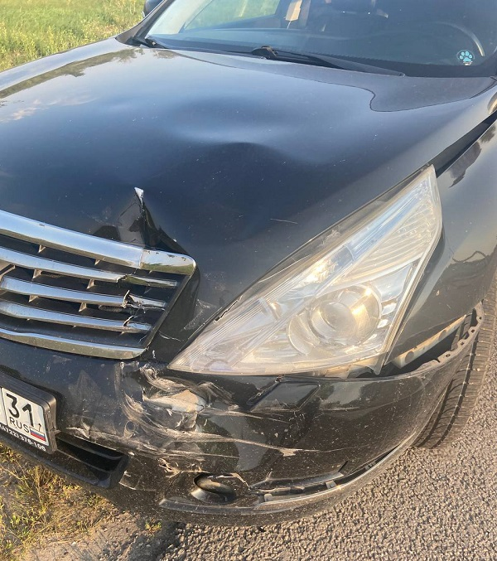

11 августа на дорогах региона совершено 3 дорожно-транспортных происшествия, в результате которых 5 человек получили телесные повреждения.

**Виды ДТП:**

- столкновение – 2;

- съезд с дороги – 1.

**Шебекинский городской округ:**

По предварительным данным, в 17 часов 05 минут в районе 17 км автодороги «Белгород – Шебекино – Волоконовка» 46-летний водитель, управляя автомобилем «Ниссан Теана», не выбрал безопасную дистанцию до впереди движущегося автомобиля «Лада Ларгус» под управлением 34-летнего мужчины и совершил с ни столкновение. В результате ДТП водитель автомобиля «Лада Ларгус» получил телесные повреждения.

**Губкинский городской округ:**

По предварительным данным, в 21 час 00 минут 38-летний водитель, управляя мотоциклом «Балтмоторс S1», двигаясь по ул. Центральная с. Архангельское, в районе д.№117 не справился с управлением, допустил съезд с проезжей части дороги в левый по ходу движения кювет с последующим опрокидыванием. В результате ДТП водитель мотоцикла получил тяжелые травмы. У него взята кровь на химико-токсикологическое исследование.

**Валуйский городской округ:**

По предварительным данным, в 23 часа 30 минут 18-летний водитель, управляя мотоциклом «ИЖ Планета-5» без государственных регистрационных знаков, не имея права управления, двигаясь в сторону с.Борисово, совершил столкновение с движущемся во встречном направлении по средине проезжей части дороги мопедом «Браво 15 ОСС» без государственных регистрационных знаков под управлением 29-летнего водителя, ранее лишенного права управления за нетрезвое состояние. В результате ДТП оба водителя и 16-летний пассажир мотоцикла получили телесные повреждения.

<https://гибдд.рф/r/31/news/item/31773765>

**go31.ru**

**Трое детей пострадали в ДТП с КамАЗом в Белгороде**

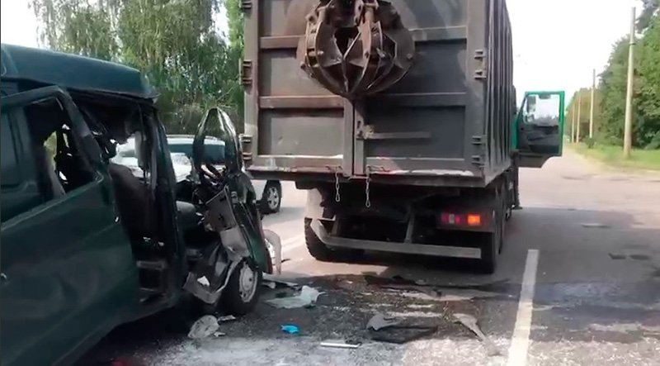

Фото: пресс-службы УМВД по региону

*По данным пресс-службы УМВД по региону, ДТП произошло 12 августа в 9:35 в районе дома № 18 по улице Рабочей в Белгороде.*

31-летний водитель превысил скорость за рулём «Газели», не выдержал дистанцию и въехал в идущий впереди КамАЗ под управлением 30-летнего водителя.

В результате ДТП пострадали пассажиры «Газели»: 59-летний мужчина, 30-летняя женщина, а также трое несовершеннолетних – две девочки в возрасте 7 лет и одна в возрасте 5.

Угрозы здоровью детей нет. Больше всех в ДТП пострадала жена водителя.

[**https://www.go31.ru/news/3442606/troe-detej-postradali-v-dtp-s-kamazom-v-belgorode**](https://www.go31.ru/news/3442606/troe-detej-postradali-v-dtp-s-kamazom-v-belgorode)

**tass.ru**

# В Белгороде в ДТП с грузовым автомобилем пострадали пять человек

### Среди пострадавших трое детей

ТАСС, 12 августа. При столкновении в пятницу в Белгороде автомобилей "Газель" и "Камаз" травмы получили пять человек, сообщила пресс-служба УМВД России по Белгородской области.

"В результате ДТП пострадали пассажиры "Газели": мужчина, молодая женщина, а также трое несовершеннолетних - две девочки семи лет и одна пяти лет. Угрозы жизни детей нет, их осматривают медики", - говорится в сообщении.

По предварительным данным, водитель "Газели" управлял автомобилем со скоростью, не обеспечивающей постоянный контроль за движением, в результате чего не выдержал дистанцию до впереди движущегося "Камаза". Как отметили в пресс-службе ведомства, "Газель" принадлежит многодетной семье.

[**https://tass.ru/proisshestviya/15458111?utm_source=yxnews&utm_medium=desktop**](https://tass.ru/proisshestviya/15458111?utm_source=yxnews&utm_medium=desktop)

**runews24.ru**

# ПЯТЬ ЧЕЛОВЕК ПОСТРАДАЛИ В БЕЛГОРОДЕ В ДТП С ГРУЗОВИКОМ

**Среди них — трое детей.**

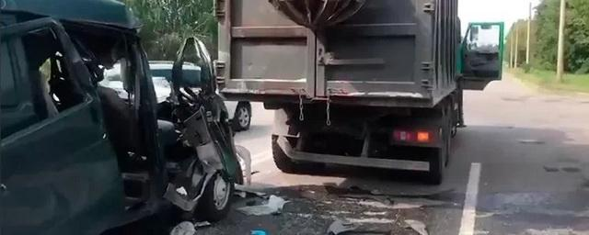

Фото: из открытых источников

В Белгороде 12 августа столкнулись автомобили "Газель" и "Камаз". В результате столкновения пострадали пять человек, сообщает пресс-служба УМВД России по Белгородской области.

В сообщении говорится, что в результате ДТП пострадали пассажиры "Газели": мужчина, женщина, и трое детей - две девочки семи лет и одна пяти лет. Угрозы жизни детей нет, они находятся под присмотром медиков.

Предварительно установлено, что водитель "Газели" не соблюдал скоростной режим, в результате чего и произошло столкновение с грузовиком.

<https://runews24.ru/belgorod/12/08/2022/5e09f2b03aad06af763e3e7d737b6da6?utm_source=yxnews&utm_medium=desktop>

interfax-russia.ru

# Пять человек, в том числе трое детей, пострадали в ДТП в Белгороде

Белгород. 12 августа. ИНТЕРФАКС-ЦЕНТР - Пятеро пассажиров автомобиля "Газель", принадлежащего многодетной семье, пострадали в аварии в Белгороде, сообщила пресс-служба УМВД по Белгородской области.

По информации ведомства, ДТП произошло 12 августа около 9:35 мск на улице Рабочая.

По предварительным данным, водитель "Газели" не выдержал дистанцию до впереди идущего "КамАЗа" и въехал в него.

"В результате ДТП пострадали пассажиры "Газели": мужчина, 1963 года рождения, женщина, 1992 года рождения, а также трое несовершеннолетних - две девочки 7 лет и одна 5 лет. Угрозы жизни детей нет, их осматривают медики", - говорится в пресс-релизе.

Как уточнили "Интерфаксу" в пресс-службе регионального управления ГИБДД, удар пришелся на правую сторону "Газели", где на переднем пассажирском сиденье находилась жена водителя. Она получила наиболее серьезные травмы и госпитализирована.

<https://www.interfax-russia.ru/center/news/pyat-chelovek-v-tom-chisle-troe-detey-postradali-v-dtp-v-belgorode?utm_source=yxnews&utm_medium=desktop>

fonar.tv

# В Белгороде многодетная семья на микроавтобусе попала в ДТП

*В аварии пострадали пять человек, в том числе три ребёнка.*

В Белгороде в пятницу, 12 августа, на улице Рабочей произошло ДТП, в которое попала многодетная семья. По предварительным данным УМВД по Белгородской области, «Газель» ехала слишком близко к КамАЗу, не выдерживая дистанцию, и в итоге врезалась в грузовик. Травмы получили двое взрослых и трое детей — многодетная семья, которая была в микроавтобусе.

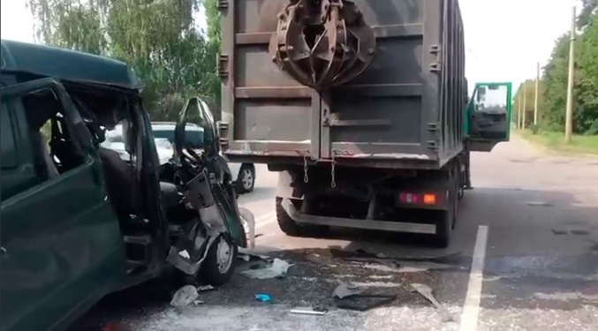*Фото пресс-службы УМВД по Белгородской области*

За рулём автомобиля был 59-летний водитель, также в машине были его 30-летняя супруга *(она находилась на переднем пассажирском сиденье и получила серьёзные травмы — прим. Ф.),*две семилетних девочки и одна девочка пяти лет. Угрозы их жизни нет. На месте работают следователи.

<https://fonar.tv/news/2022/08/12/v-belgorode-mnogodetnaya-semya-na-mikroavtobuse-popala-v-dtp?utm_source=yxnews&utm_medium=desktop>

regnum.ru

**Три ребёнка пострадали в ДТП с грузовиком в Белгороде**

RELAP

[БЕЛГОРОД](https://regnum.ru/russian/fd-central/belgorod.html), [12 августа 2022](https://regnum.ru/news/2022-08-12.html), 14:31 — REGNUM Пять человек пострадали при столкновении автомобилей «ГАЗель» и «КамАЗ» 12 августа в Белгороде, среди них три ребёнка, сообщили корреспонденту **ИА REGNUM** в пресс-службе регионального УМВД.

[](https://regnum.ru/uploads/pictures/news/2021/12/29/regnum_picture_16407511432367104_normal.jpg)

*ДТП*

*Иван Шилов © ИА REGNUM*

По предварительным данным, утром на улице Рабочей водитель «ГАЗели» на большой скорости не выдержал дистанцию до впереди движущегося грузовика. В результате аварии телесные повреждения получили водитель малотоннажного автомобиля и его пассажиры — две семилетние девочки и одна пятилетняя. У супруги водителя, которая в момент аварии находилась на переднем пассажирском сиденье, наиболее серьёзные травмы.

Автомобиль «ГАЗель» принадлежит многодетной семье. Медики установили, что угрозы жизни несовершеннолетних нет.

Подробности: <https://regnum.ru/news/accidents/3668688.html>  
Любое использование материалов допускается только при наличии гиперссылки на [ИА REGNUM](https://regnum.ru/).

[**https://regnum.ru/news/3668688.html?utm_source=yxnews&utm_medium=desktop**](https://regnum.ru/news/3668688.html?utm_source=yxnews&utm_medium=desktop)

**bel.aif.ru**

# В Белгороде в ДТП пострадала многодетная семья

[](https://aif-s3.aif.ru/images/028/920/c14bac5900a70338335219eb3ef7fb26.jpg)

пресс-служба ГУМВД по Белгородской области

Белгород , 12 августа - АиФ Белгород.

В Белгороде в ДТП на улице Рабочая пострадала многодетная семья, двое взрослых и трое несовершеннолетних, сообщает пресс-служба УМВД по области.

По данным ведомства, 31-летний водитель «Газели» ехал слишком быстро, из-за чего не выдержал дистанцию, и врезался во впереди движущийся «КамАЗ». В результате аварии пассажиры «Газели» пострадали — 59-летний мужчина, 30-летняя женщина, а также трое несовершеннолетних — две 7-летние и одна 5-летняя девочки.

Угрозы жизни детей нет, их осматривают медики. Наиболее серьезные травмы получила жена водителя, 30-летняя женщина, она ехала на пассажирском сидении, сообщают в УМВД.

На месте работает следственно-оперативная группа и сотрудники ГИБДД. Движение на улице происходит только на одной полосе.

[**https://bel.aif.ru/incidents/dtp/v_belgorode_v_dtp_postradala_mnogodetnaya_semya?utm_source=yxnews&utm_medium=desktop**](https://bel.aif.ru/incidents/dtp/v_belgorode_v_dtp_postradala_mnogodetnaya_semya?utm_source=yxnews&utm_medium=desktop)

**oskol.city**

# Нетрезвый староосколец угнал машину и сбил на ней женщину

СЕГОДНЯ, 09:46 [ПРОИСШЕСТВИЯ](https://oskol.city/news/incidents/)

176

[**ПРЕДЛОЖИТЬ НОВОСТЬ**](https://oskol.city/news/offer/)

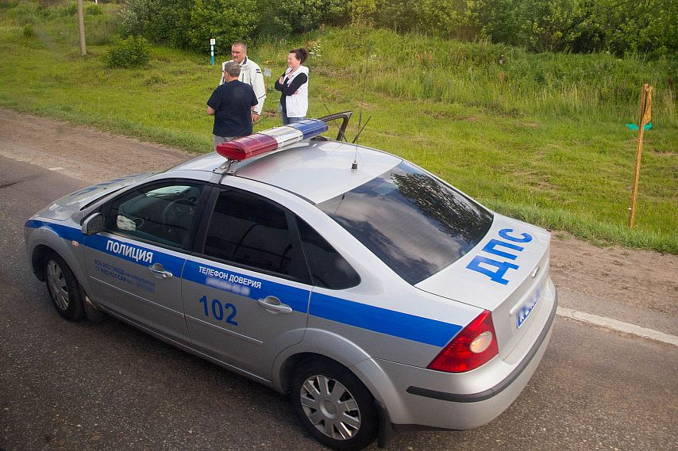

Фото:flickr.com.

## Машина ему понадобилась для того, чтобы съездить в магазин за алкоголем.

**31 июля** в селе Николаевка неизвестный на автомобиле «ВАЗ-21041» сбил женщину-пешехода и скрылся с места аварии. К счастью, пострадавшая отделалась незначительными травмами и после оказания первой помощи смогла описать полицейским внешность водителя.

Нарушителя задержали по горячим следам. 53-летний ранее неоднократно судимый местный житель по внешним признакам находился в состоянии опьянения, но пройти медосвидетельствование отказался. За это, а также за оставление места ДТП, на него составили протоколы по **ст. 12.26**и **12.27 КоАП РФ**.

В ходе разбирательства выяснилось, что машину мужчина угнал с соседней фермы. Автомобиль стоял не запертым, злоумышленник проник в него и завёл, соединив провода, чтобы съездить в магазин за алкоголем. За это на него завели ещё и уголовное дело по **ч. 1 ст. 166 УК РФ (Угон)**. Максимальный срок наказания по ней составляет **до пяти лет лишения свободы**.  
<https://oskol.city/news/incidents/86760/>

**prizyv31.ru**

# Очередная колонна гуманитарного груза отправилась жителям приграничных сёл Украины из Белгорода

Сегодня, 08:51Общество

Фото: 31.mchs.gov.ru

## Всего с начала этой миссии из других субъектов в регион было доставлено более 7 400 тонн помощи.

Очередная колонна гуманитарного груза отправилась жителям приграничных сёл Украины из Белгорода. Как проинформировала пресс-служба Главного управления МЧС России по Белгородской области, общий вес составил **около 90 тонн**.

Груз гуманитарной помощи был доставлен к месту назначения на **11 большегрузах** Невского спасательного центра МЧС России. Напомним, всего с начала гуманитарной миссии из других субъектов в регион было доставлено более **7,4 тонн** гуманитарного груза.

Транспортировка осуществляется в соответствии с международным законодательством по доставке гуманитарных грузов. Благодаря слаженной работе пограничных и таможенных органов, а также помощи Минобороны России и Росгвардии в обеспечении безопасности груза, гуманитарные колонны МЧС России в кратчайшие сроки прибывают к назначенным местам разгрузки.

[**https://prizyv31.ru/news/obshestvo/2022-08-12/ocherednaya-kolonna-gumanitarnogo-gruza-otpravilas-zhitelyam-prigranichnyh-syol-ukrainy-iz-belgoroda-289156**](https://prizyv31.ru/news/obshestvo/2022-08-12/ocherednaya-kolonna-gumanitarnogo-gruza-otpravilas-zhitelyam-prigranichnyh-syol-ukrainy-iz-belgoroda-289156)

**prostor31.ru**

# Жилой дом загорелся в селе Коньшино Губкинского горокруга

Сегодня, 15:08Общество

Фото: 31.mchs.gov.ru

## Предварительная причина происшествия - неправильная эксплуатация бытовых электроприборов.

Сообщение о пожаре в селе Коньшино Губкинского городского округа поступило спасателям **11 августа** в **18:38**. Как сообщили в пресс-службе МЧС России по Белгородской области, происшествие зафиксировали на улице Липовая.

Незамедлительно на ликвидацию пожара выехали дежурные караулы пожарно-спасательных частей №41, №8, а также добровольная пожарная команда села Бобровы Дворы и добровольная пожарная дружина Коньшинской территориальной администрации. На месте выяснилось, что загорелся жилой дом.

Огнём в результате происшествия оказались повреждены кровля дома и коридор. По предварительной версии, причиной пожара могло стать нарушение правил пожарной безопасности при эксплуатации бытовых электроприборов.

[**https://prostor31.ru/news/obshestvo/2022-08-12/zhiloy-dom-zagorelsya-v-sele-konshino-gubkinskogo-gorokruga-289296**](https://prostor31.ru/news/obshestvo/2022-08-12/zhiloy-dom-zagorelsya-v-sele-konshino-gubkinskogo-gorokruga-289296)

# Мотоциклист не справился с управлением в селе Архангельское Губкинского горокруга

Сегодня, 11:54Общество

Фото: гибдд.рф/r/31

## В момент ДТП он получил телесные повреждения.

Авария произошла **11 августа** в **21:00** в селе Архангельское Губкинского городского округа. Как сообщили в пресс-службе ГИБДД по Белгородской области, ДТП зафиксировали на улице Центральная в районе дома №117.

По предварительным данным, **38-летний** водитель, управляя мотоциклом Baltmotors S1, не справился с управлением. Он допустил съезд с проезжей части дороги в левый по ходу движения кювет с последующим опрокидыванием.

В результате ДТП водитель мотоцикла получил тяжёлые травмы. У него взята кровь на химико-токсикологическое исследование.

**https://prostor31.ru/news/obshestvo/2022-08-12/mototsiklist-ne-spravilsya-s-upravleniem-v-sele-arhangelskoe-gubkinskogo-gorokruga-289223**